1. 在系统管理=》管理插件中，安装maven、gitlab、git的插件（包括不限于以下插件）

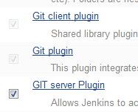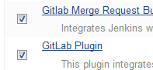

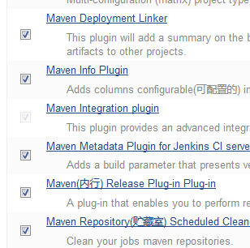

1. 创建新的job

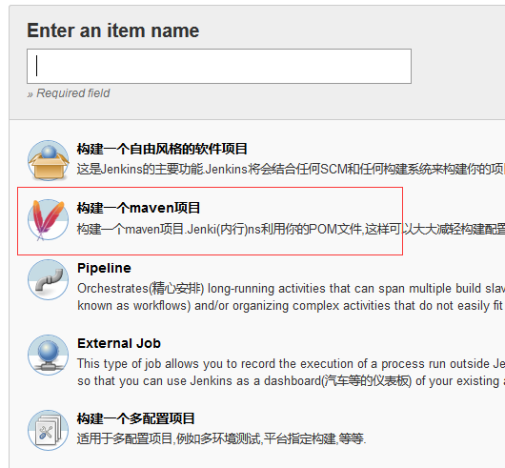

1. 配置如下图示：

源码管理选择git，仓库位置来自本地gitlab，Credentials一项选择已有通行证或者点击add，有多种方法用于验证通过

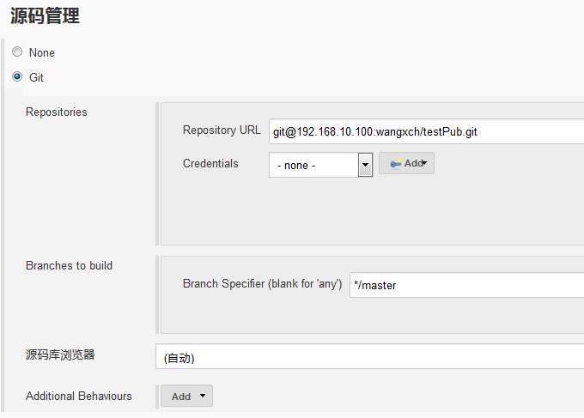

触发器选择如下图，poll点上即可，取消则不会自动发布

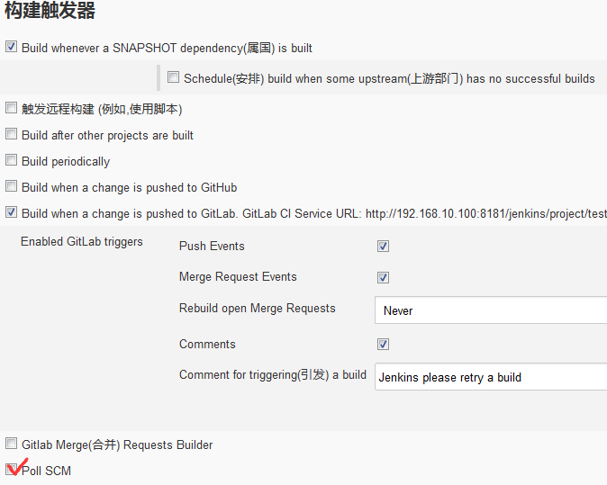

POM位置一般为项目名称/pom.xml，第二项选择clean install。然后POST STEP加入如下脚本，在成功构建之后会自动把war包复制到tomcat中，实现自动部署

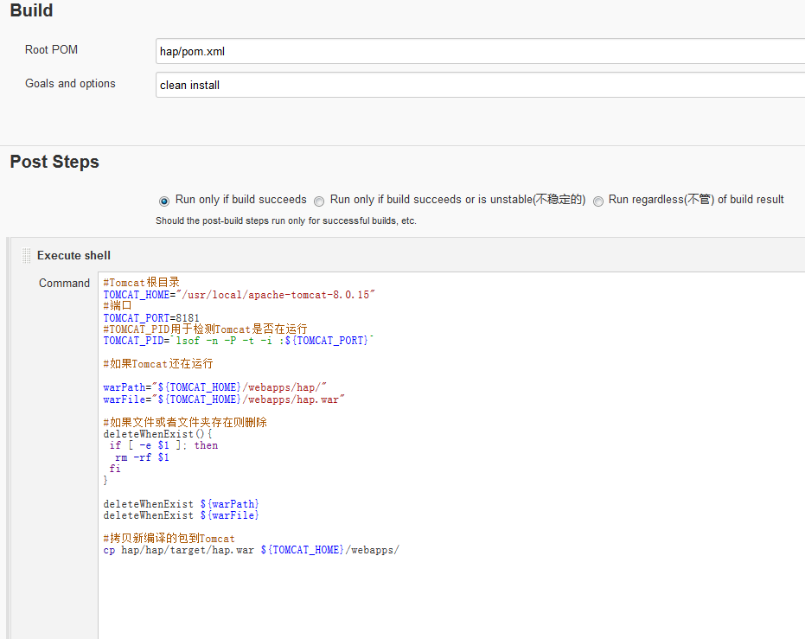

4.gitlab需要在webhooks里设置钩子如下进行连接

